# P r e s s e i n f o r m a t i o n

**Steigende Schülerzahlen erfordern Umdenken**

**Metsä Wood: Aufstockung und Neubau von Schulen mit Kerto LVL**

**Zur Bewältigung der steigenden Schülerzahlen steigt in Deutschland die dringende Notwendigkeit, neue Schulen zu bauen und vorhandene Gebäude beispielsweise mittels Aufstockung zu erweitern. In diesem Kontext bedarf es baulicher Lösungen, die sich schnell und wirtschaftlich umsetzen lassen und gleichzeitig ökologische Standards erfüllen und mit ihrer Bauphysik punkten. Genau an diesem Punkt setzt das Furnierschichtholz Kerto LVL des finnischen Herstellers Metsä Wood an, der auch auf dem deutschen Markt immer mehr Beachtung findet. Das Besondere an dieser Holzbaulösung: die ausgewiesene Material- und Kosteneffizienz gegenüber herkömmlichen Systemen sowie die Flexibilität bei der Raumgestaltung.**

Laut aktueller Vorausberechnungen der Kulturminister Konferenz wird die Zahl der Schülerinnen und Schüler hierzulande von knapp 11,1 Millionen im Jahr 2023 um 758.000 auf rund 11,8 Millionen im Jahr 2035 steigen. Dies entspricht einem Zuwachs von 6,8 Prozent. Die Gründe liegen in einer gestiegenen Geburtenrate und im Zuzug aus dem Ausland. Es ist unstrittig, dass dies in Zukunft mehr Schulplätze erfordert. Gleichzeitig kämpfen viele Kommunen jedoch mit einem defizitären Haushalt und sind gefordert, die Stadt- und Quartiersplanung sowie den Bau und Betrieb öffentlicher Gebäude auf Klimaneutralität hin auszurichten. Diametrale Faktoren, die miteinander verwoben werden müssen.

Schnell, stabil, nachhaltig

Umso wichtiger sind bauliche Lösungen, die ein schnelles, wirtschaftliches und nachhaltiges Bauen ermöglichen – um neue Bildungsstätten zu schaffen und vorhandene zu erweitern. Das Furnierschichtholz Kerto LVL von Metsä Wood eröffnet hier neue Möglichkeiten. Denn das Festigkeit-Gewicht-Verhältnis von LVL ist vergleichbar mit dem von Stahl. Kerto LVL ist also belastbarer als Massivholzprodukte und reduziert damit den Materialverbrauch für Konstruktionen deutlich – bei gleichbleibender Tragfähigkeit. Die leichten Elemente vereinfachen zudem Handhabung und Einbau und reduzieren Emissionen. „Einige Sturz- und Auflagerdetails lassen sich nur mit Kerto LVL Q standardisieren, da das Produkt eine sehr hohe Leistungsfähigkeit aufweist und damit über ausreichend Restkapazitäten verfügt – auch wenn sich die Anforderungen verändern. Deshalb muss das Detail auch bei großen Fensteröffnungen und erhöhten Lasten nicht angepasst werden. Das erleichtert und beschleunigt Bauprozesse“, erklärt Moritz Burk, Offsite Manager bei Metsä Wood. „Vor allem die Schnelligkeit ist bei Schulbauten zentral, um den laufenden Schulbetrieb so wenig wie möglich zu beeinträchtigen.“

Schlanke Wandkonstruktionen

Kerto LVL kann im Schulbau dabei auf verschiedene Art und Weise zum Einsatz kommen. Unterschiedliche Produktvarianten geben mit ihrer individuellen Benennung das jeweilige Einsatzgebiet vor. So eignen sich etwa Platten aus Kerto LVL L und Kerto LVL Q, um besonders schlanke Wandkonstruktionen mit 39, 45 und 51 Millimetern zu realisieren. Die Platten werden dabei aus drei Millimeter dicken, festigkeitssortierten Nadelholzfurnieren hergestellt, von denen etwa 20 Prozent in Querrichtung verlaufen. Der geringere Materialeinsatz trägt dazu bei, dass weniger Holz pro Quadratmeter Wand benötigt wird und so die verfügbare Nutzfläche optimiert wird – gerade bei Schulbauten sowohl in ökologischer als auch ökonomischer Hinsicht ein wichtiger Faktor. Die guten Brandschutzeigenschaften sind dabei auf die Qualität und die Dichte des nordischen Holzes zurückzuführen.

Große Spannweiten

Auch stützenfreie Deckenkonstruktionen mit großen Spannweiten sind im modernen Schulbau gefordert, um den vorhandenen Raum bestmöglich ausnutzen zu können. Speziell gefertigte, großformatige GLVL Balken aus Kerto LVL erreichen Spannweiten von bis zu 10 Metern bei minimaler Durchbiegung. Diese hohen statischen Anforderungen kann Kerto LVL vor allem auch dadurch erfüllen, weil das Material keine Schwachstellen wie Äste aufweist. Weil die Träger ruhig, homogen und natürlich wirken, können sie auch als sichtbares Element zum Einsatz kommen und setzen damit besondere architektonische Akzente. Für effiziente Baustellenabläufe sorgt dabei stets ein sehr hoher Vorfertigungsgrad aller Elemente.

Bis zu 50 Prozent weniger Material

Hohe Spannweiten von bis zu 24 Metern ermöglichen zudem geklebte Rippen- und Hohlkastenelemente aus Kerto LVL. Die besondere Wirtschaftlichkeit zeigt sich bei Spannweiten zwischen sechs und 15 Metern. Mit der auf Effizienz ausgerichteten Struktur lässt sich der Materialverbrauch um bis 50 Prozent im Vergleich zur massiven Holzlösung reduzieren. Je nach Projektanforderung sind Rippen-, Kasten- oder auch offene Kastenelemente möglich. Rippen befinden sich dabei auf der Ober- oder der Unterseite des Elements. Dabei ist die Vorfertigungstiefe sehr variabel: So kann das Deckenelement beispielsweise bereits im Werk gedämmt oder mit einer Rohdeckenbeschwerung versehen werden. Wird letztere im Hohlkasten eingebracht, minimiert dies ebenfalls die Deckenhöhe im Vergleich zur Massivholzlösung. Auch unterschiedlich große Durchbrüche für Lüftung, Elektro- und sonstige Installationen können in die Rippen integriert werden.

Kerto LVL von Metsä Wood ist ein zukunftsweisendes Material, das aufgrund seiner sehr guten bauphysikalischen Eigenschaften wie beispielsweise Leichtigkeit auch im Schulbau und bei Aufstockungen immer mehr Beachtung findet. „Ein komplett neues Schulgeschoss konnten wir innerhalb der Sommerferien problemlos realisieren“, erklärt Thomas Rintsch, Geschäftsführer der Arche Naturhaus GmbH, die eine Schulaufstockung mit Kerto LVL realisiert hat. „Schnell, leicht, dimensionsstabil und leistungsstark: So lassen sich die Produktvorteile zusammenfassen.“ Die unterschiedlichen Anwendungsmöglichkeiten für Neubau und Sanierung eröffnen Holzbauunternehmen, Planern und Architekten sowie letztlich Kommunen große Spielräume, um kosteneffizient und nachhaltig Schulplätze zu schaffen.

ca. 5.900 Zeichen

### **Bilder und Bildunterschriften**

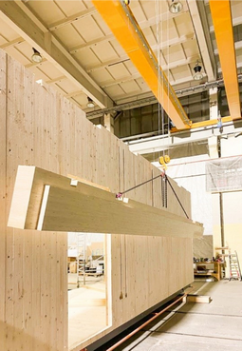

[24-04 Große Spannweiten]

*Große Spannweiten lassen sich mit GLVL Balken aus Kerto LVL* *problemlos realisieren.*

Foto: Metsä Wood / Holzwerke Bullinger

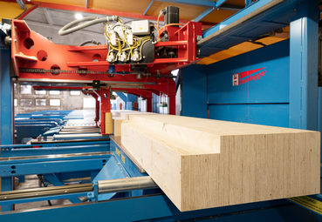

[24-04 Verarbeitung]

*GLVL-Balken werden aus nordischer Fichte hergestellt und lassen sich problemlos auf herkömmlichen CNC-Abbundanlagen bearbeiten.*

Foto: Metsä Wood / Holzwerke Bullinger

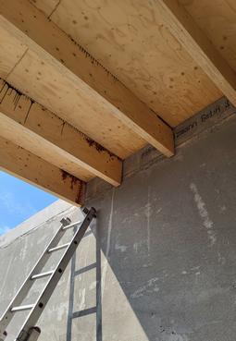

[24-04 Detail]  
*Ein cleveres Anschlussdetail, das Bautoleranzen zulässt.*

Foto: Metsä Wood / Arche Naturhaus

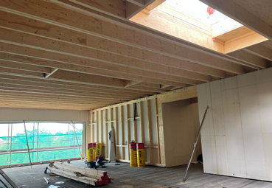

[24-04 Aufstockung_Konstruktion]

*Das geklebte Rippenelement Kerto Ripa ermöglicht große Spannweiten und ist dabei sehr wirtschaftlich.*

Foto: Metsä Wood / Arche Naturhaus

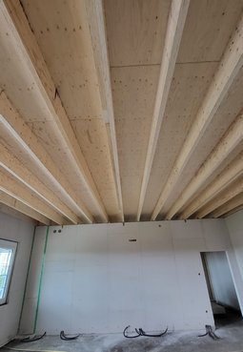

[24-04 Zwischenräume]

*Der Elementstoß wurde mit zwei dünneren Balken ausgeführt. In den Zwischenräumen der Rippen können Installationen angebracht werden. Das spart Höhe und erleichtert den Planungsprozess.*

Foto: Metsä Wood / Arche Naturhaus

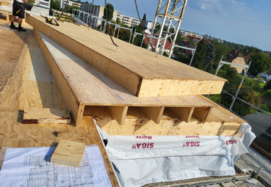

[24-04 Maßhaltigkeit]

*Die Kerto LVL Ripa Elemente überzeugen durch ihre Ressourceneffizienz und Maßhaltigkeit.*

Foto: Metsä Wood / Arche Naturhaus

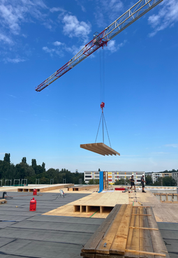

[24-04 Leicht]

*Kerto LVL Ripa Elemente sind besonders leicht – trotz großer Spannweiten. Dadurch können kleinere Kräne zum Einsatz kommen. Sie eignen sich daher besonders für die Aufstockung von Gebäuden.*

Foto: Metsä Wood / Arche Naturhaus

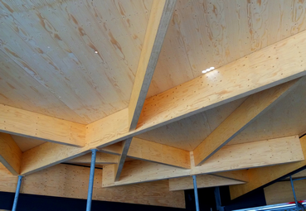

[24-05 Unterzüge]

*Gitterrostkonstruktion für einen schulischen Speisesaal in Schwäbisch Gmünd: Die Verantwortlichen entschieden sich sowohl aus ästhetischen als auch aus statischen Gründen für Metsä Wood.*

Foto: Metsä Wood

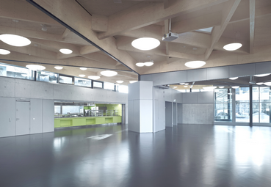

[24-04 Modern]

*Der Speisesaal in Schwäbisch Gmünd ist nach der Fertigstellung modern, einladend und funktional zugleich.*

Foto: Metsä Wood

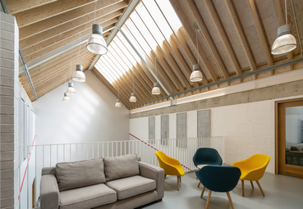

[24-05 Oberlicht]

*Rippenelemente eignen sich ideal, um Oberlichter einzubauen. In den Zwischenräumen können auch Akustikplatten angebracht werden.*

Foto: Metsä Wood / Guildford Photographer

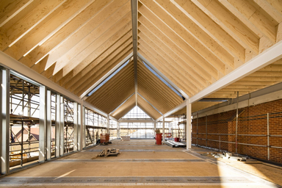  
[24-05 Schulbau]

*Kombination aus Stahlpfetten und Kerto-Rippenelementen.*

Foto: Metsä Wood / Guildford Photographer

|  |
| --- |
| **Über Metsä Wood:**  1934 gegründet, zählt Metsä Wood als Teil der Metsä Unternehmensgruppe zu den europaweit führenden Herstellern von umweltfreundlichen Holzwerkstoff-Produkten. Zu den Hauptprodukten des Herstellers zählen das Kerto-Furnierschichtholz, Birken- und Fichtensperrhölzer sowie weiterverarbeitetes Schnittholz für die Bau- und Transportindustrie. Sowohl Klimaschutz und Nachhaltigkeit als auch Materialeffizienz stehen bei der Entwicklung neuer Produkte im Mittelpunkt.  Das Unternehmen beschäftigt international mehr als 1.700 Mitarbeiter und ist seit 2012 als Metsä Wood Deutschland GmbH auf dem deutschen Markt aktiv. |

### **Kontakt für Presserückfragen**

Kommunikation2B

Mareike Wand-Quassowski

Telefon: 0231 / 330 49 323

m.quassowski@kommunikation2b.de

www.kommunikation2b.de

Bei Veröffentlichung von Bild- oder Textmaterial freuen wir uns über die Zusendung eines Belegexemplars.